OCTAVO BASICO/ GUIA 5/OBJETIVOS PRIORIZADOS
Objetivo: Investigar y analizar cómo ha evolucionado el conocimiento de la constitución de la materia, considerando los aportes y las evidencias de:
La teoría atómica de Dalton.
Los modelos atómicos desarrollados por Thompson, Rutherford y Bohr, entre otros

Lectura Científica sobre la MATERIA
1. ESTRUCTURA INTERNA DE LA MATERIA:
La química es la ciencia que estudia la materia, sus propiedades, sus transformaciones y los productos que se obtienen a partir de las mismas. Todo el universo está compuesto de materia, desde nuestro cuerpo hasta las estrellas y los planetas.
Desde la antigüedad, las personas dedicadas al estudio de la naturaleza se han cuestionado acerca dela composición, estructura y propiedades de la materia. También acerca de lo que ocurre si se combinan o se hacen reaccionar diferentes tipos de materia.
A comienzos del siglo XIX, dos mil doscientos años después de Leucipo y Demócrito, el científico inglés John Dalton retomó las ideas acerca del átomo y las replanteó con base en resultados experimentales, siguiendo la sugerencia de Galileo. Este acercamiento es lo que se conoce como la teoría atómica de Dalton, la cual se resume en los siguientes postulados
- La materia está formada por partículas compactas indivisibles llamadas átomos.
- Los átomos son esferas compactas e indivisibles.
- Los átomos de un mismo elemento simple tienen igual masa y otras características
- Los átomos de un elemento simple, difieren masa, tamaño y otras características de los átomos de cualquier otro elemento simple.
- Los átomos son las unidades básicas de la materia que se combinan formando moléculas, generando cambios químicos.
- En un cambio químico, los átomos no se crean ni destruyen sino que se reordenan
- Existe un número limitado de átomos y, a partir de las combinaciones entre ellos, se forman todas las sustancias
- La combinación química se efectúa cuando diferentes tipos de átomos se unen en proporciones numéricas simples y constantes para formar compuestos
- Los átomos de un elemento no pueden transformarse en átomos de otro elemento durante un cambio químico.
Modelo Atómico de Thomson
Con el descubrimiento del electrón y el protón quedaba atrás la idea del átomo como una partícula indivisible concebida por Leucipo, Demócrito y Dalton. Thomson propuso entonces que el átomo se consistía de electrones y protones en la misma proporción, de tal forma que era eléctricamente neutro. En el modelo de Thomson. Conocido como modelo de pastel de pasas, el átomo estaba constituida por una esfera compacta con distribución continua de protones, cargados positivamente, y de electrones, cargados negativamente, incrustados dentro de la esfera positiva( como uvas pasas dentro del pastel).
Teoría atómica de Bohr
En 1.913, el físico Danés Niels Bohr basándose en el modelo de su maestro Rutherford, y conociendo los trabajos de Planck y Einstein, planteó un nuevo modelo sobre el átomo según los siguientes postulados:
1-Los electrones se mueven alrededor del núcleo en orbitas de energía, a una distancia fija de este. Llamo a estas orbitas niveles de energía, que se representan con la letra n.
2-El electrón no absorbe ni emite energía, si se encuentra en un nivel estable.
3-Los electrones pueden pasar de un nivel de energía a otro, así que pueden así que pueden absorber o emitir energía.
Actividad: Después de analizar e interpretar esta lectura te propongo realizar la siguiente Actividad sobre :
Constitución de la materia
Tomen una hoja de cuaderno y la dividen en dos, luego una de las mitades la vuelven a dividir en dos y así sucesivamente. Reflexionan y predicen:
Si pudieras continuar con esta operación una y otra vez, más allá de lo que permiten tus manos y tijeras, más allá de lo que te permite la vista o incluso el microscopio ¿llegarás a un final o se podrá seguir infinitamente?, los y las alumnas discuten sus predicciones.
Respondan a partir de su lectura:
1-¿Hasta cuándo se podrá seguir dividiendo el papel?
2-¿De qué están conformados los diversos objetos que nos rodean?
3-Si los objetos que están en el entorno son distintos entonces, ¿Es diferente su constitución?
4-¿Qué relación tiene la actividad del papel con la teoría formulada por Dalton?
5-Explica, ¿qué dice la teoría de Dalton sobre la estructura de la materia?
6-¿En qué basa sus conclusiones?
7- Relaciona los postulados de Dalton, Thomson y Bohr con los modelos representados a continuación:
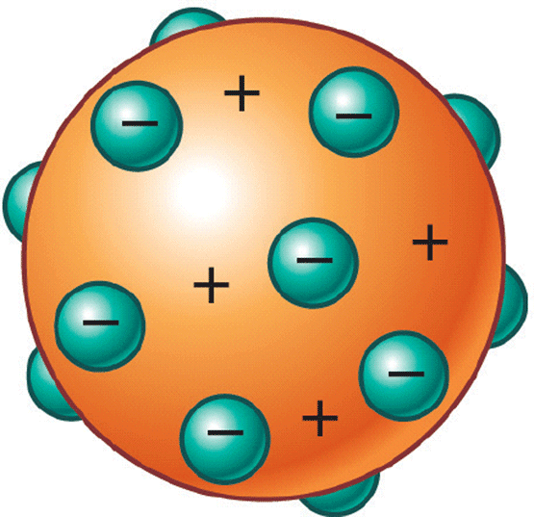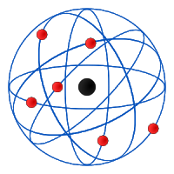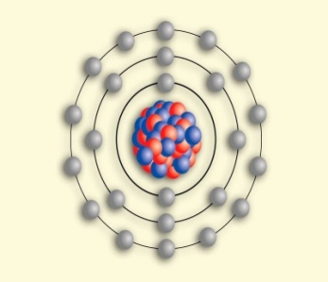
A__________________ B________________ C _________________ D _______________

Leer más: https://ciencias-naturales-septimo.webnode.com.co/materia/https://curriculumnacional.mineduc.cl/estudiante/621/w3-article-21030.html

